CILICIE

Une lettre postée d'Adana ( ou )avec cachet du 2 mai 1920.

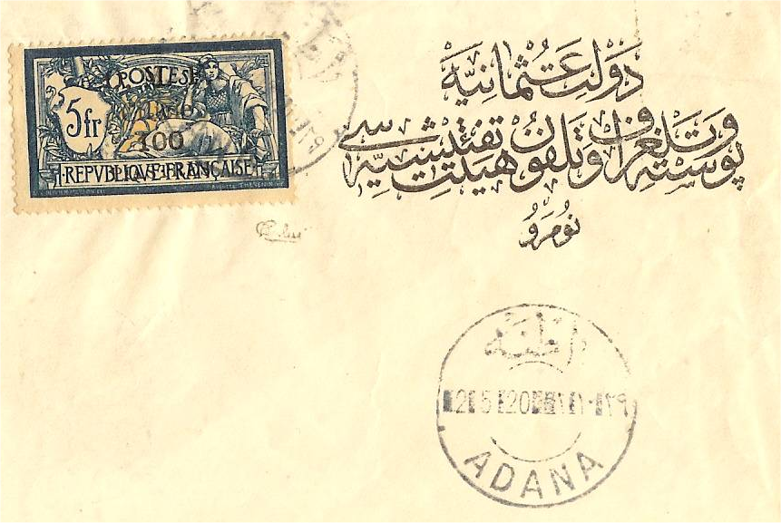

Que peut-on lire sur cette lettre ?

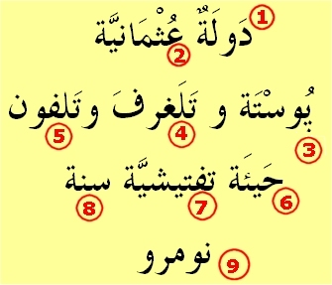 | 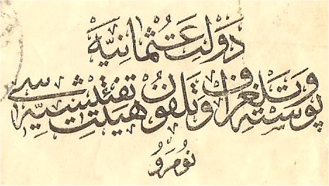
Cette lettre est en graphie Toulouth (), la plus difficile à réaliser, véritable travail d'artiste, car elle nécessite une maîtrise complète de la notion d'équilibre entre les lettres. Son utilisation se limite à l'écriture des titres et des sous-titres ainsi qu'à la décoration des monuments publics et religieux.

 - « Etat »,  - « Ottoman »,  - « Poste » (mot français arabisé),  - « télégraphe » (mot français arabisé),  -« téléphone » (mot français arabisé), □ - « Corps » ou « organisation »,
❐ - « contrôle » ou « inspection »,  - « année »,  - « numéro » (mot français arabisé),

Ce qui donne :

« Etat Ottoman / année/ Poste, Télégraphe et Téléphone / Corps ou Organisation de contrôle/Numéro »

